# Pilar de Decomposição

## Def geral:

É preciso compreender como executar cada etapa de um pensamento computacional

Dessa forma, as aulas subsequentes são dedicadas a compreensão individual de cada pilar desse processo de pensamento.

1. Primeiro passo da resolução de problemas dentro do conceito computacional:

* Analise > Processo de quebra = Estudar, expor, decompor elementos constituintes
* Síntese > Combinar os elementos recompondo problema original.

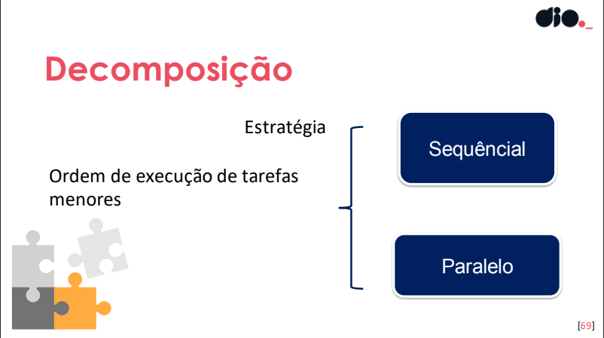

-

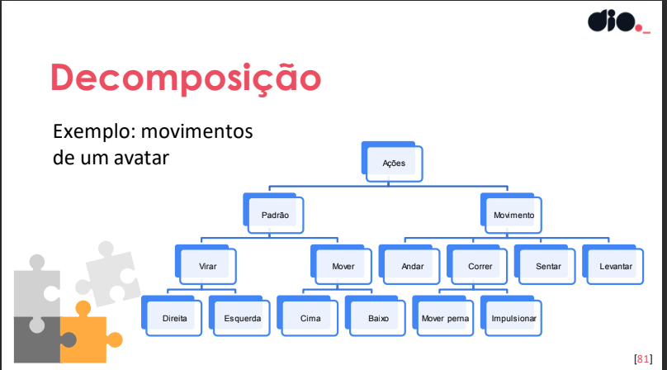

Saber pontuar, os pontos exatos de ações, evita que haja modificações fora do padrão exato, se separar em funções, quando precisar alterar será apenas necessário altera á função não todo o codigo, e será pontual.